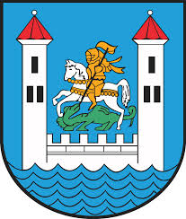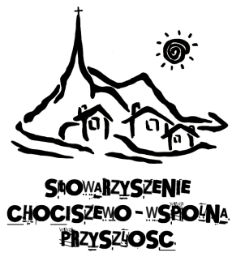Wyniki konkursu **„Lokalny Fundusz Młodych 2024”** Stowarzyszenia Chociszewo – Wspólna Przyszłość

Komisja zdecydowała o przyznaniu dotacji 6 projektom na łączna kwotę 3 400 zł. Laureatów zapraszamy do podpisania umów dotacyjnych już od 3 lipca w godzinach popołudniowych.

Poniżej znajduje się lista dotowanych grup młodzieżowych.

|  |  |  |  |
| --- | --- | --- | --- |
| **Lp.** | **Grupa młodzieży** | **Tytuł projektu** | **Kwota dofinansowania** |
| 1. | Młodzi wędkarze | Wakacyjne wędkowanie | 600 |
| 2. | Młodzi mechanicy | Proste naprawy motoryzacyjne | 600 |
| 3. | Okiem Młodych | Fotomaniaki | 500 |
| 4. | Grupa Lutola | Wakacje nie tylko w domu | 600 |
| 5. | Aktywni sportowo | Sporto- Dzieciaki | 500 |
| 6. | Punkt | Kręcą mnie modele | 600 |